Тема: Дарган дарган вирусив, дарган мез хlедалуси!
Мурад: Дурхlназир дарган мезличи диги акlахъес.
Дарган мезла кьадриличила дурхlнази аргъахъес.
Дарсла башри
Учитель: Ахlерти дурхlни, хlурматла гlяхlли, учительти.Ишбархlи нушала гlядатла ахlенси дарс саби. <<Дарган дарган вирусив, дарган мез хlедалуси>> бикlуси.Вегlла нешла мез хlедалусини, гьай-гьайра вегlла нешла, шила, шантала хlурматра хlебиру. Гьаннала замана, хаслира хъалибарглизиб вегlла нешла мезличил гъай- бикlутира дебали камли саби. Илбагьандан имцlали чекадизес гlягlнибиркур гьарил миллатла адам сунела мазличил гъайикlахъес. Ил бекlлибиубси шартl саби миллат калахъес багьандан. Мез пайдаладирули биалли, халкьра леб, мез хlедузахъалли, халкьра агара. 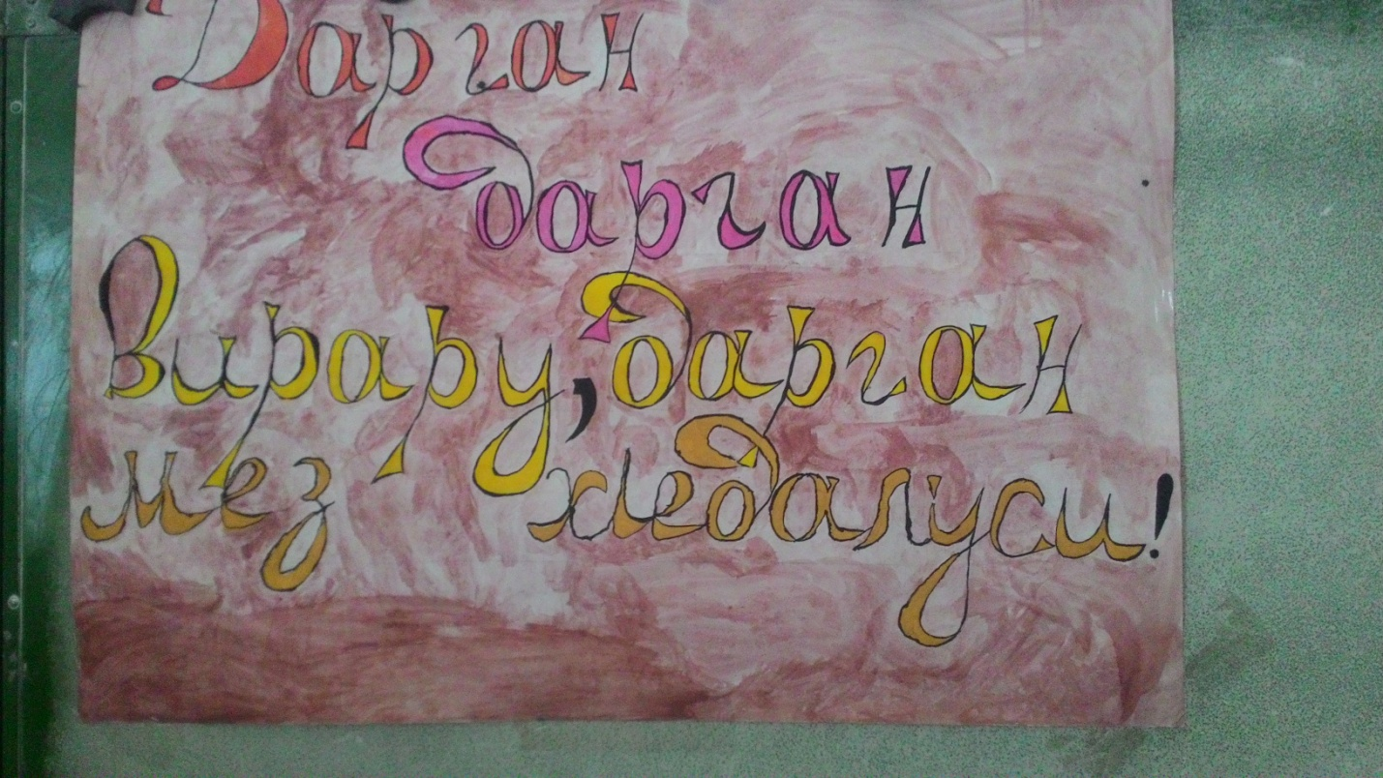
1.Даргала гимн.(Магомедзапир Гlябдуллаевла <<Дарга>>)Далайбик!ули саби рурсбала кьукья:Бях!-ва Хамис,Кьурбанх!яжиева Фарида,Рабаданова Муъминат,Мях!яммадрасулова Загьра.
Азир дус-тарих хlела
Хабарла шандан-Дарга,
Цадеш дубурлантала
Дебшлабарибси улка.
Дагъиста дубуртала
Минабиубси дайла,
Берхъаби, жагьбикlаби
Гlязиз Ватlан нушала.
Тикрар:
Дарга!
Берхъаби Ватlан дила
Дагъиста уркlи Дарга,
Кавказла Россияла
Шанданван чlумал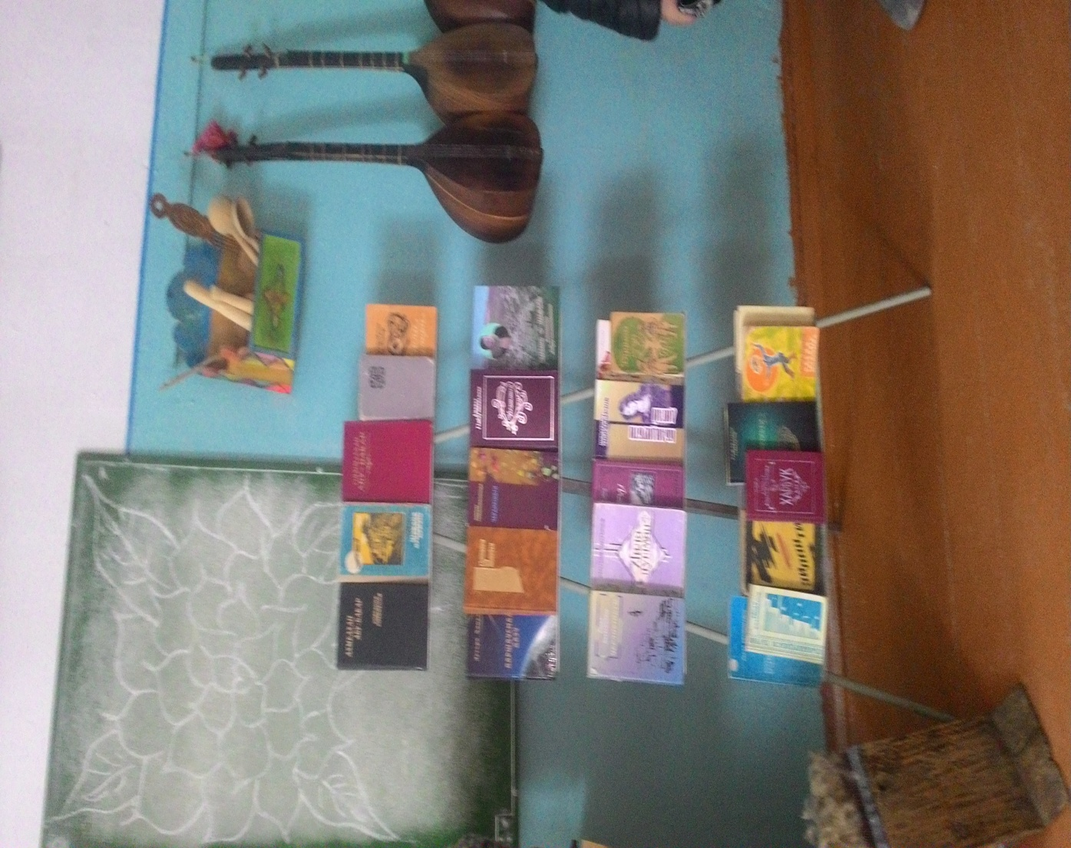 къала.

2.Назму буч!а 5 кл. ученица Къят!аева Г!яйшатли.
«Салам, дурхlни».(Гlяйша Кьурбановала.)
Салам, дарган дучlанти,
Салам, ахlерти гlяхlли,
Шалатили адулхъаб
Хlушаб гьар дусла бурхlни!
Гlяхl сягlят бираб хlушаб
Гьар сагаси дякьличиб,
Баркатси бетааб
Гьар ганз баркьудилизиб.
Нешван ахlерли калаб
Хlушаб даргала мезра,
Пасихlти детаахъес
Кумекдиаб сарира .
3. Дарган дарган вирусив,нешла дурхъадеш хlебалуси.
Нешличила назмурти.
С.Рабадановла <<Ахlерси неш>> буру 5 кл. дурх!нани: Ибрагьимова Пат1иматли, Г!ях!мадов Амирхай,
Мах1яммадова. 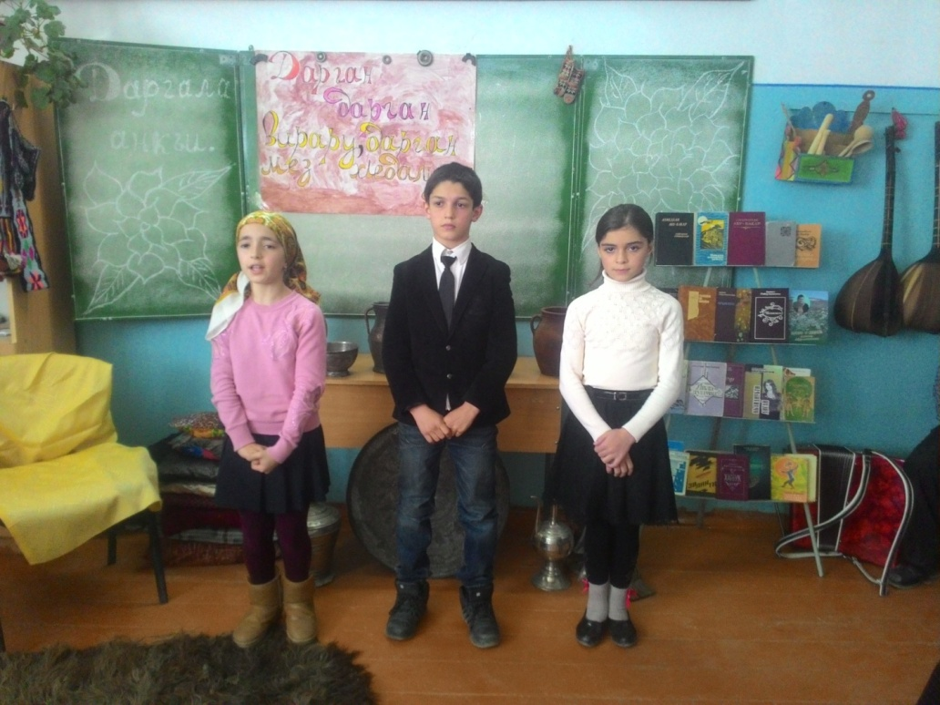
1.Лебил хlела жагадеш,
Неш, гибсири нушази,
Хlела михъирлизирад
Ниъ дерхъиб лачинтази.
Хlуни нушаб гибти сар
Гlямру, дуклуми, шала,
Хlела уркlи тимхъбикlар
Михъиртазиб нушала.
Неш, хlела някъ буцили,
Цаибси ганз кацlира,
Нушазир акlахъубри
Дигира уркlецlира.
2.Чуйна нургъби душкири,
Ахlерси неш, нушала?
Амма чехlедаира
Нургъби хIела хlулбазир.
Адамдешра ламусра
Се сарил дагьахъурри,
Гьалмагъдешра цадешра
Нушазир дебшладарри.
Чуйна гIяшриубри хlу
Биштlаси сириличи?
Лехlдизес дигахъира
Бучlуси лайлаличи.
3.Някъ буцили дукира
Хlуни школализи,
Бегlла гьалаб белкlунра
Хlела у тетрадьлизи.
Чуйна бисали,симкьли
Гьанк! бемц!ахъура х!ела?
Чех!еахъес нушази
Илди диг!яндиради.
Х!у ретаурри нушаб
Нешлира дудешлира.
4. Сценка: Р.Рашидовла « АГЬ, Ибрагьим».
5. Сценка: Х!ябал далайчи. Жявси замана К!ишан Цандалайла мискин-мискин хъали,кам-камси ваях!,чугуртира дукладуцили,г!янулбачи кабиили саби:г!ярбук!ан Мунги Г!ях!мадра к!ишан Цандалайра. 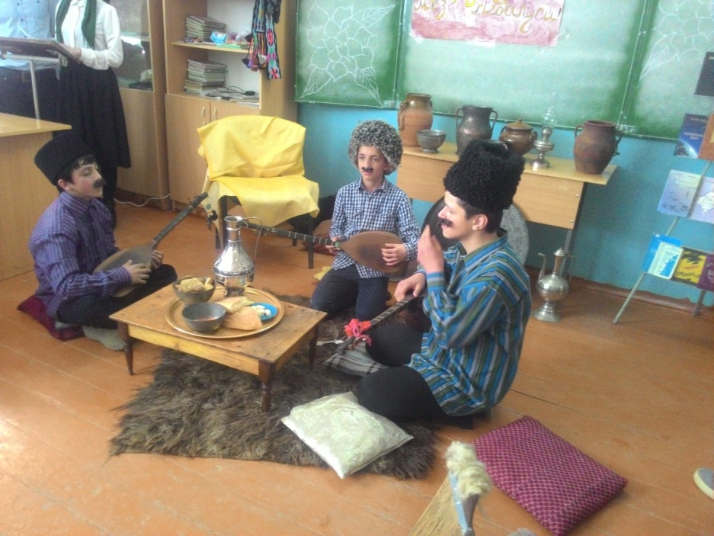
Мунги: Цандалай,дила юлдаш,
Х!у вак!ибси дякьличир
Вава-кьар ахъли дак!аб,
К!ишантала мулкличир
Ризкьи дерхъили дак!аб.
Цандалай(чугур къимбирули): Ардуха дила чугур,
Шишимти ахъ х!урхъачи,
Ахъ х!урхъала пурс кьяцна
Каргьахъес мукукрачи.
Мадагьаби шишимти,
Дила Мунгила Г!ях!мад.
(Ассаламу г!ялайкум или,чугурра дуклабуцили,Батирай хъули айц!ур,Цандалай ва Мунги харчбизурли,к!елра цугли.)
Ваг!ялайкум ассалам,
Т!ама къугъал Батирай,
Х!ябра г!ях!си бетаур,
Вак!ири кьалли рахли.
Батирай:
Бигути дила г!ях!ли
Нуни шибиис или
Хъуливад дуравхъунра,
Ах!макь узи Цандалай,
Баркабан Мунги Г!ях!мад.
Цандалай:
Батирай,дила узи
Гьар далай белч!унх!ели,
Лугьули кьяцмук унци,
Бирулири се г!ямал.
Батирай:
Байтарман х!якимтани
Савцахъили виасра,
Далайх!ейк!ули х!евъус,
Г!ях!гъубзни гапбирули,
Вайгъубзни гериули,
Дила узи Цандалай.
Цандалай:
Х!ела далай багьандан ,
Дила узи Батирай,
Биалра саби цацун,
Азбарлабси арбас унц
Балтулира х!ед х!ялал.
Мунги:
Х!угъуна багьадурлис,
Дила узи Батирай,
Нунира мяшт!х!ебирис,
Дудешли уббатурси
Ц!уб арцла цацун ханжал.
Батирай:
Баркалла дила узби!
Чарх гьишк!уб билахьалли,
Урк!и арх!яличибну,
Х!ушаб барх!и г!ях!бираб!
Цандалай:
Се мураду,се кьасу,
Арх!я гьарахъси биэс?
Далуйтала байрахъчи,
Дила х!урхъан Батирай!
Батирай:
Дила узи Цандалай,
Гьанна ваэс кьас саби
Сукъур Кьурбайчи г!ях!лад,
Бахъх!и х!ебакьилрану
Илала пергер далай.
Мунги:
Х!ела дурхъаси сапар
Г!еббуцаб чевях!сини,
Дила узи Батирай!
Нушара дарх ардукес
Кьас х!ебиубу х!ела?
Батирай:
Х!ябилра ардукиша,
Даширая набчил дарх.
Се г!ях!на биубану,
Набчил барх лябкьух!ели
Г!ях!лас марси г!ях!гъабза,
Дила к!ишан Цандалай!
Багьадуртас гъай марси,
Дила Мунгила Г!ях!мад!

6. Дарган дарган вирусив, дарган мез хlедалуси.
Дарган мезличила назмурти.

Х.Кьагьримановала «Нешла мез» назму буч!а 5 кл. рурсбани:Мусапирова Пат!иматли ва Бях!яммадова Фатиматли. 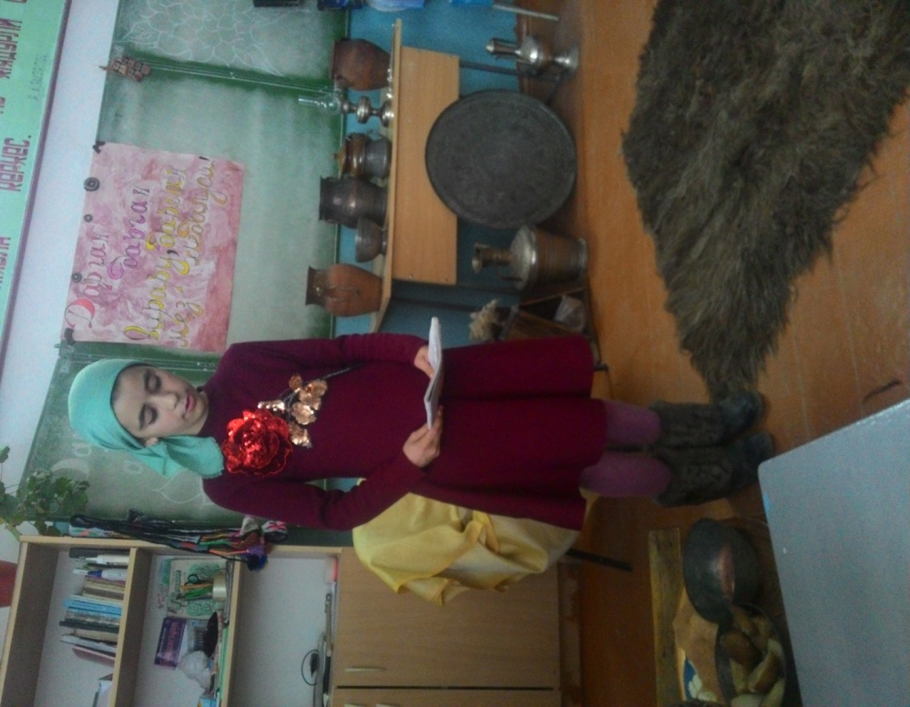
1.Нешла мез дурхъати сар
Вегl варкьибси неш кьяйда,
Илди дархъати диъни
Бала чус неш диганта.

Нешличи кьяйда карцlли
Рирус нешла мезличи,
Гьаман малхlямти дугьби
Дирар чузир иргъули.

2.Нешла мез мучлахlейру
Чlянкlли мехlуртаницун,
Неш,узи,рузи,Вlатан
Бицес хlядуртаницун.

Хlяжатли сари илди
Нушаб тяп кьацl кьяйдали,
Къиян дикибхlелицун
Балулра ил нушани.

- <<Нешла мезла жагадеш>> назму буч!а 5 классла дурх!я,Мях!яммадов Исрапилли. 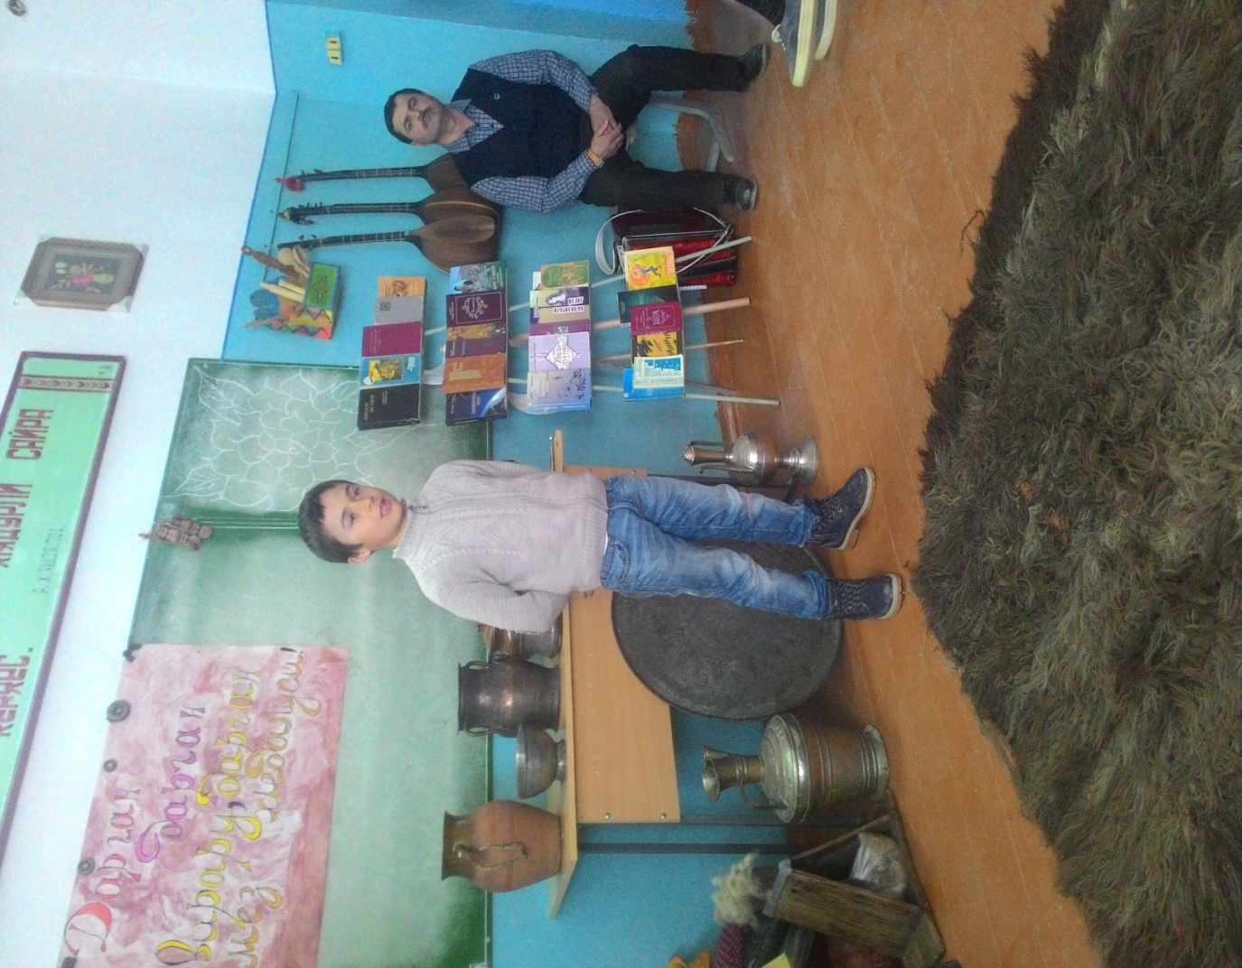
Агара дунъяличир
Мез чучирра жагати,
Гъайбикlарну илдачил
Даргала бугьадурти.
Ранг-рангла вавназирад
Халуби думхуливан,
Рангбиру гьар лугъатли
<<Неш>> ибси дев зурхlябван.
Бегl гьалаб виштlасини
Буру дурхъаси дев<<неш>>,
Гlямру керхайчи сунес
Хlемсули икрамикlес.

- «Неш».Назму буч!а 5 классла дурх!я,Сурхаев Мях!яммадли.
Сирхlянта <<аба>> иру,
Кьункьила <<айби>> бикlар,
Хlунцlранта <<аба>> иру,
Хайдакьла <<уба>> бикlар.
Хlурхъанта <<адай>> иру,
Ахъушала <<неш>> бикlар.
Амма нешла мез цаван
Лебитасалра зайдикlар.
Гlямру жагадирути,
Баркатла сар дарган мез,
Илди хlедалул дарган
Сай бацlли лукьул шинкьан.
- Гьарил улкала,миллатла сунечи хасси байрахъ,гимн бируси саби. К!ишала гимназиялара леб илгъуна гимн-далай. Далайбик!ули саби 6 классла дурх!ни. ^{«Кьямкула диркьаличиб».} 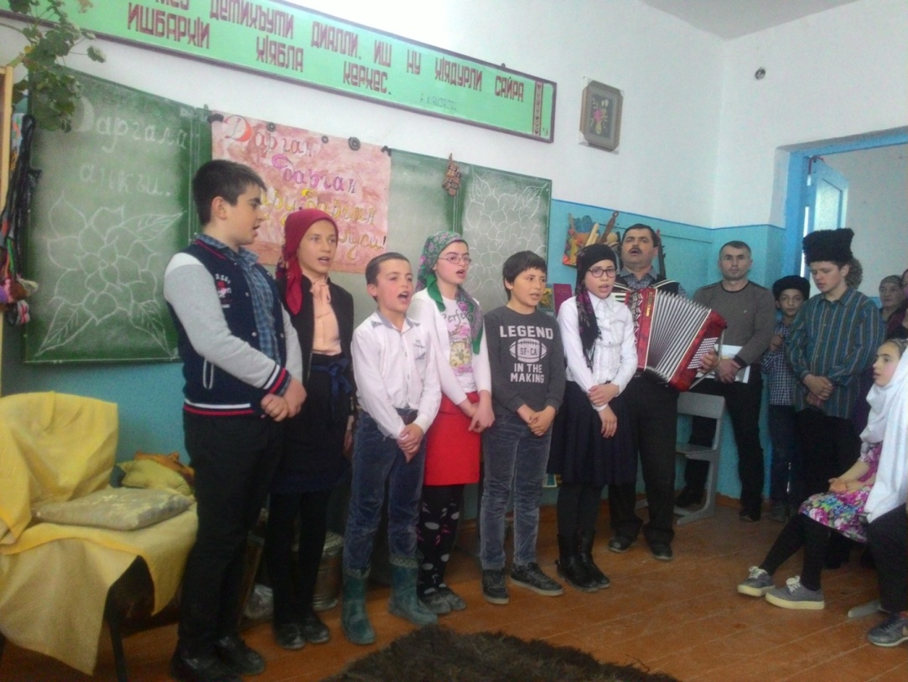
- 10. <<Дарган мез>>А.Абулманаповала назму буч!а 5классла ученица, Сулейманова Марзигетли. 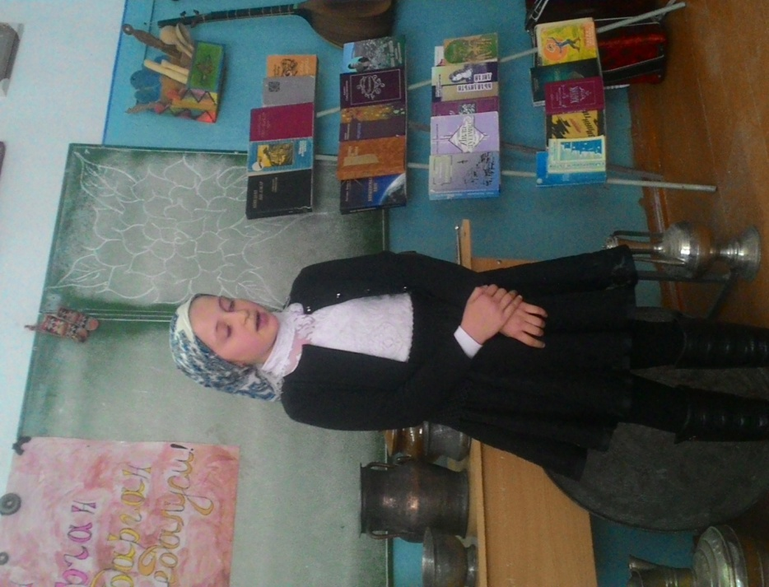
Дила мез-дила давла
Дила цаибти дигай ,
Дила шан уршилизи
Дурира дила мезли.
Цаибси гардла далай
Белчlунра дила мезли,
Аргъайзиб леб гьаннара
Белчlунси набра нешли .
Агь,дила мез,Дарган мез,
Хlушала дурхъал давла,
Бихlулира рухlлизиб
Мягlдан кьяйда мургьила.

11. <<Нешла мез>> Зугьра Ханумла буч!а Мях!яммадова Миленани.
Нешла вана ниъличил
Гьарахъти дугурбазиб,
Дарган мезла нурани
Кертlиб дила рухlлизи.
Дарган мез,илхlейчибад
Дила дунъя хlезиб саб,
Уркlила гьарилра тимхъ
Хlечил бархбасунси саб.
Хlела дугьбазир сари
Вавнира зурхlябтира
Шурмала чяхl-чяхlира
Булбулла макьамтира.
12. Дарган мезличила пикруми дахъал сари. <<Даргала мез>>.Ахмедхан Абу-Бакарла назму буч!а Мях!яммадова Фаинани. 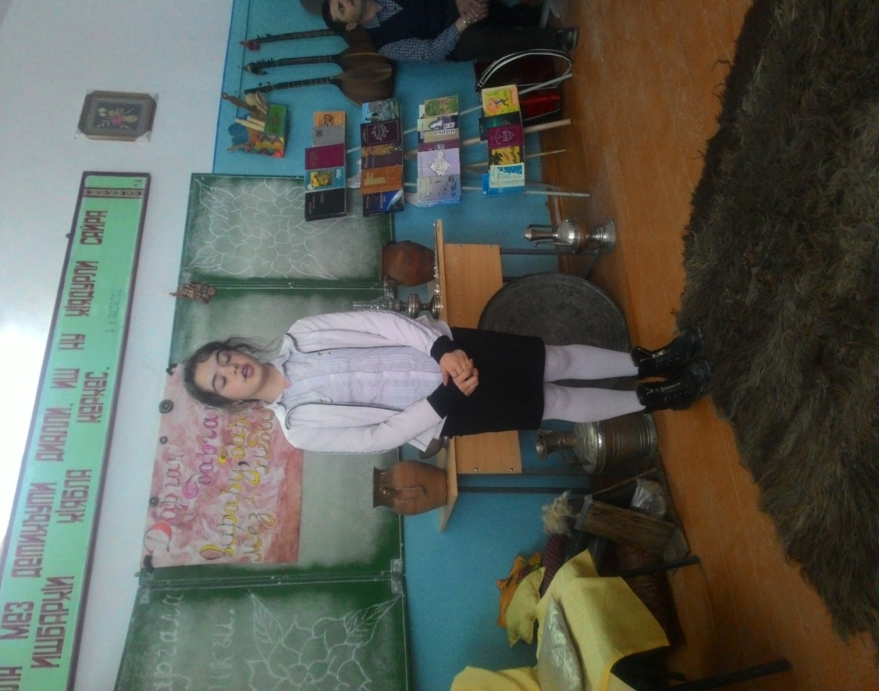
Мискинси саби бикlар
Нушала мезла давла,
Дугlла саби ил хабар
Диур мез Батирайла.
Мезла хала хlеркlлизир,
Верхlелра лугъатлизир
Дугьби лер рангдикlули.
Илди айхъес балуси
Сай верхlна гlяхlна гъабза,
Мез давлачердируси
Пергерси гъайла уста.
13. «Нешла мез» Р.Бяхlяммадовла назму буру 5 классла дурх!нани:
Нешла мез-дила давла
Бегlтани наб батурси,
Нана хlуливан нуни
Мяхlкамбарес гlягlниси.
Нешла мез-гlямрула рухl
Ну мицlирли вихlути
Гlяламла гlякьлуличил
Наб букьурли даибти
Нешла мез детахъали. 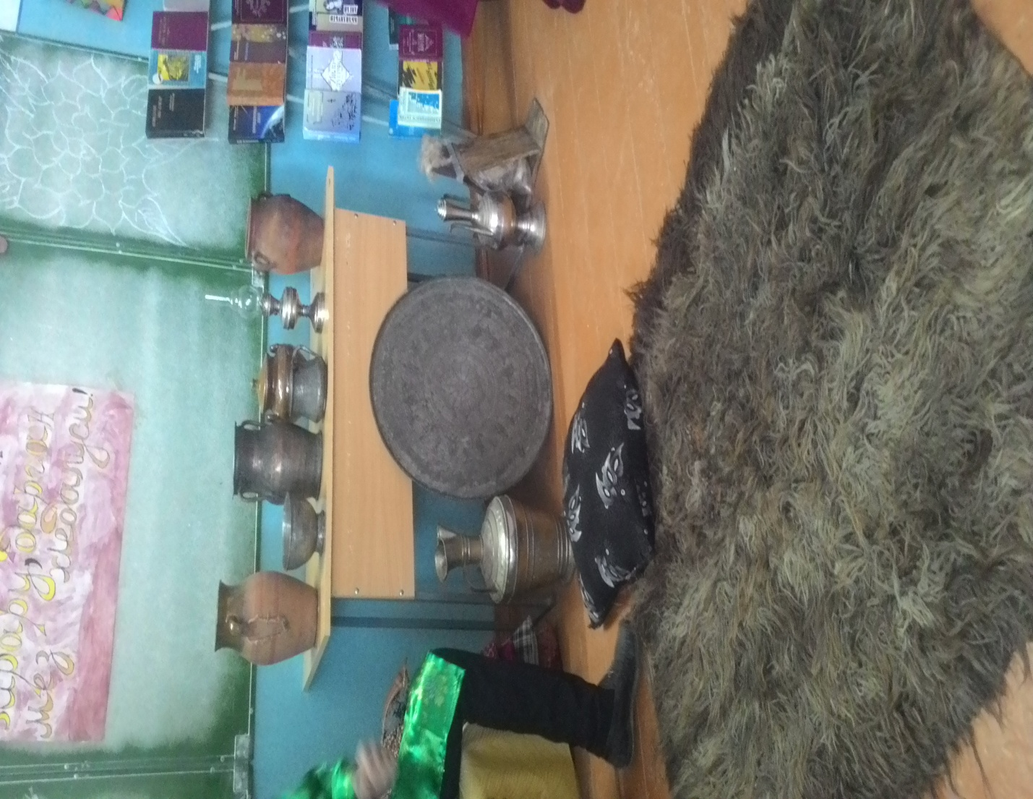Г!исакьадиева Пат!имат <<Нешла мез>>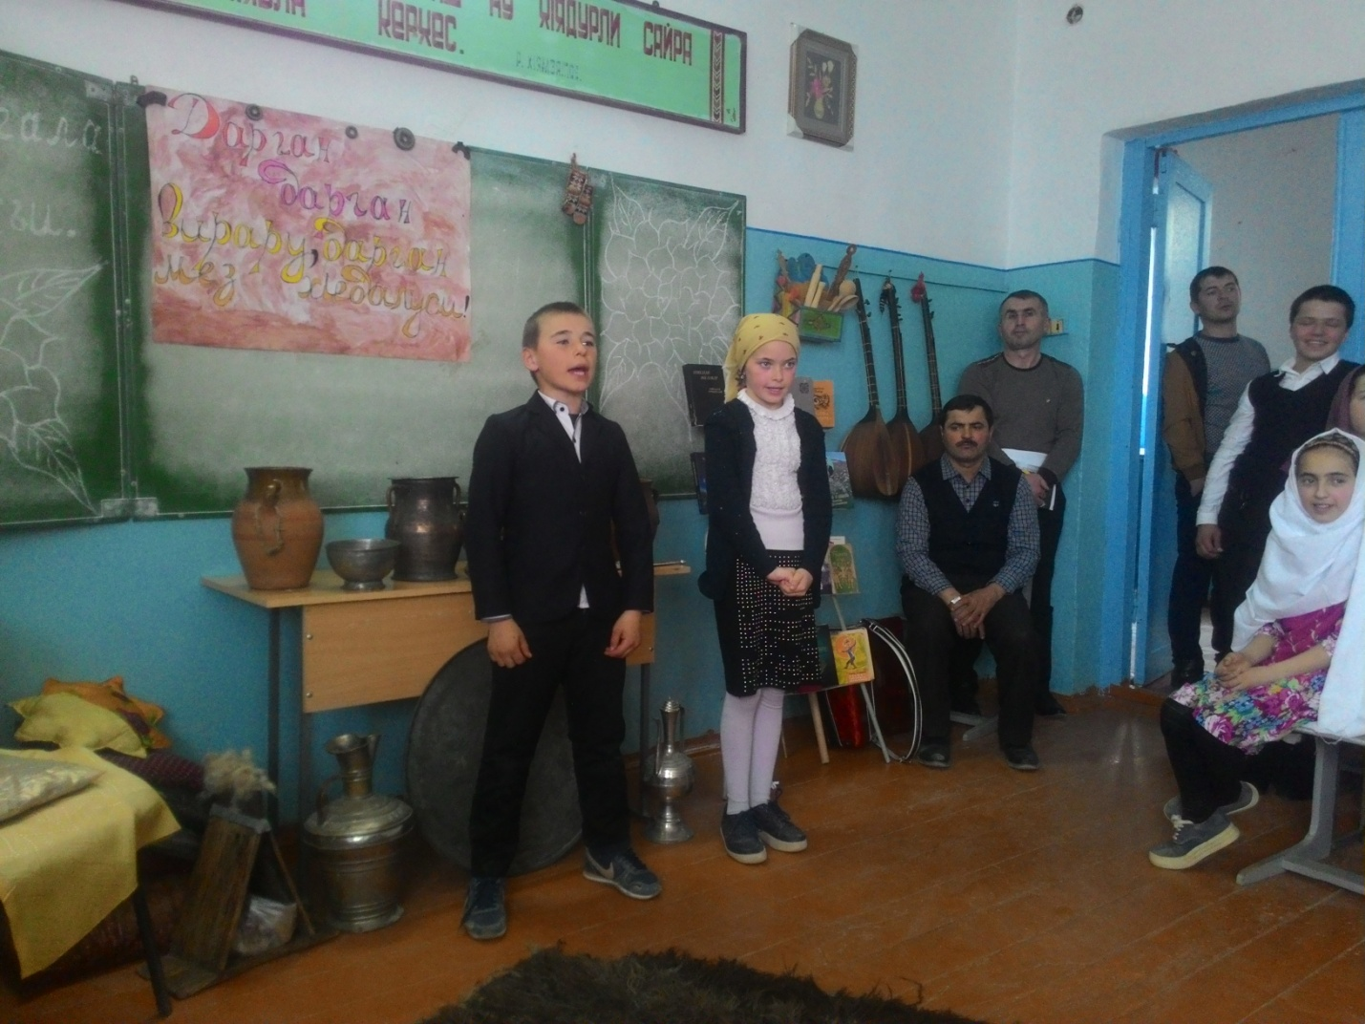
Гьаласайули сар неш
Берхlиван пархрикlули,
Набчи игъбарла някъби
Цагьакlли гьадалтули.

Нешла мез кьиблама сар
Ну чевхlелкlахъи викул,
Иш бархиб дунъяличиб
Наб гьуни чебиахъул.
Нешла мез, хlушаагар
Наб ца бархlи мабикаб,
Хlушаб ламарт виасли,
Бекlличи цlа кадатаб.
14. Дарган дарган вирусив,даргала багьираби х!едалуси. Багьирая багьира. Жавабти дурес х!ядурдиирая,савгъатра бирарну. Багьираби дуч!ули сай 6 классла Раджабов Арсей. 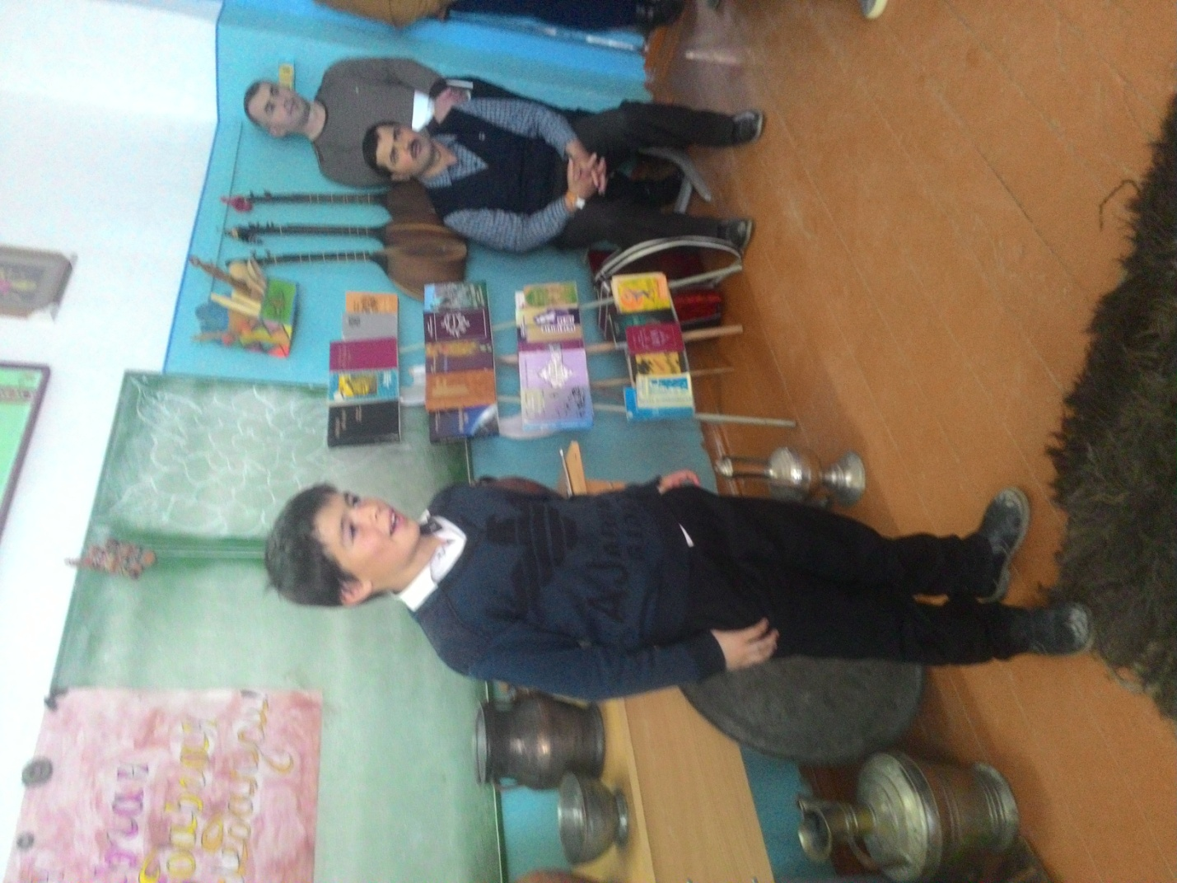
Багьираби
1 . Гъямхlебикlар, кьацlхlебикlар-хъали балтахъа. (мегь)
2. Сягlят ахlен-замана буру. (дагъа)
3. Бугlярбиалли-бумдар, ванабиалли бисур. (дяхlи)
4. Яни белкъунси, дуцlрум гушси.(печь)
5. Лебилра шанти бергурли, саби чlянкlли буан.(буреба) 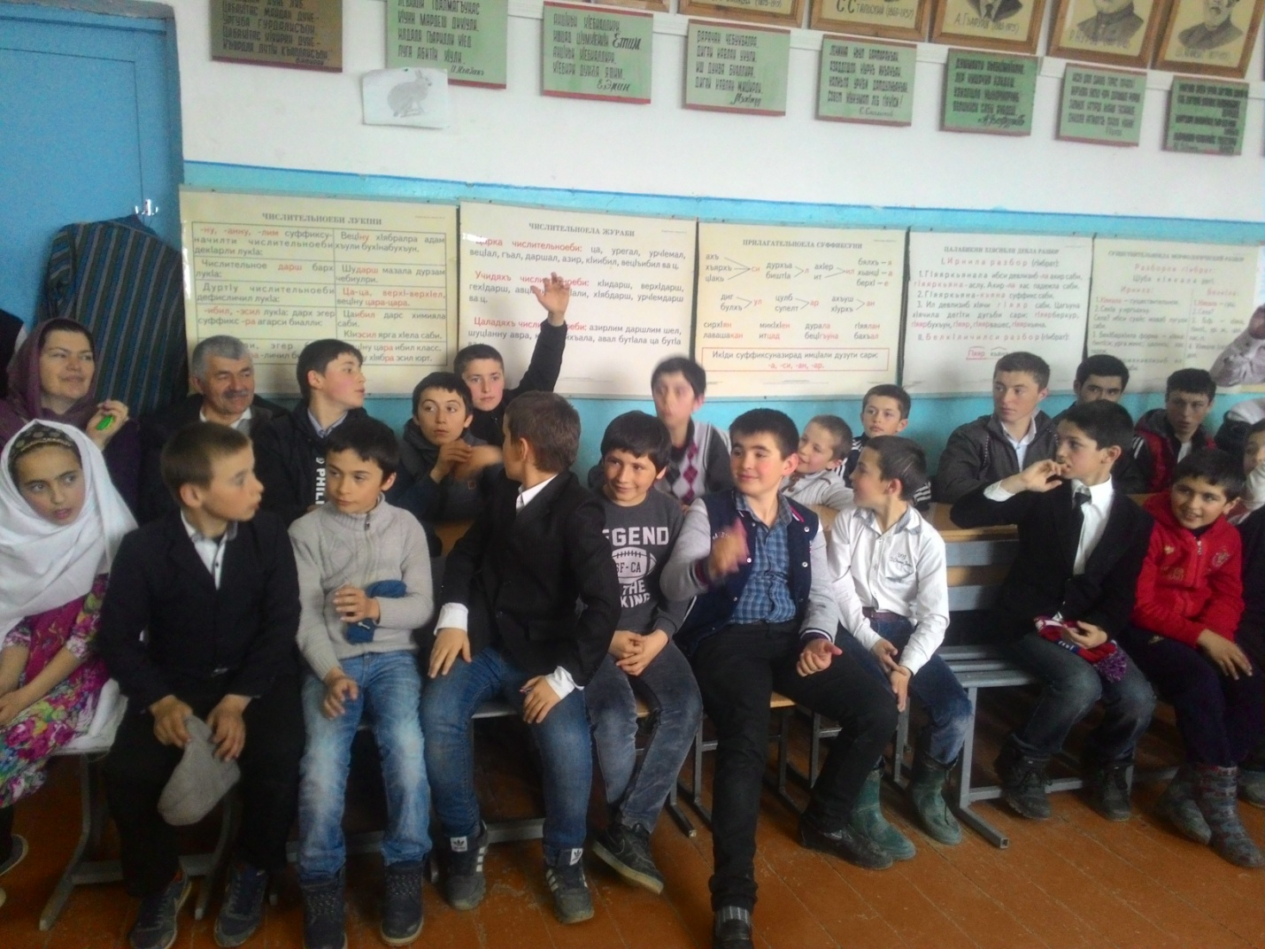
15. Дарган дарган вирусив,дарган далай х!ебалуси.Х!ушаб далайрик!ули сари 11 классла ученица Рабаданова .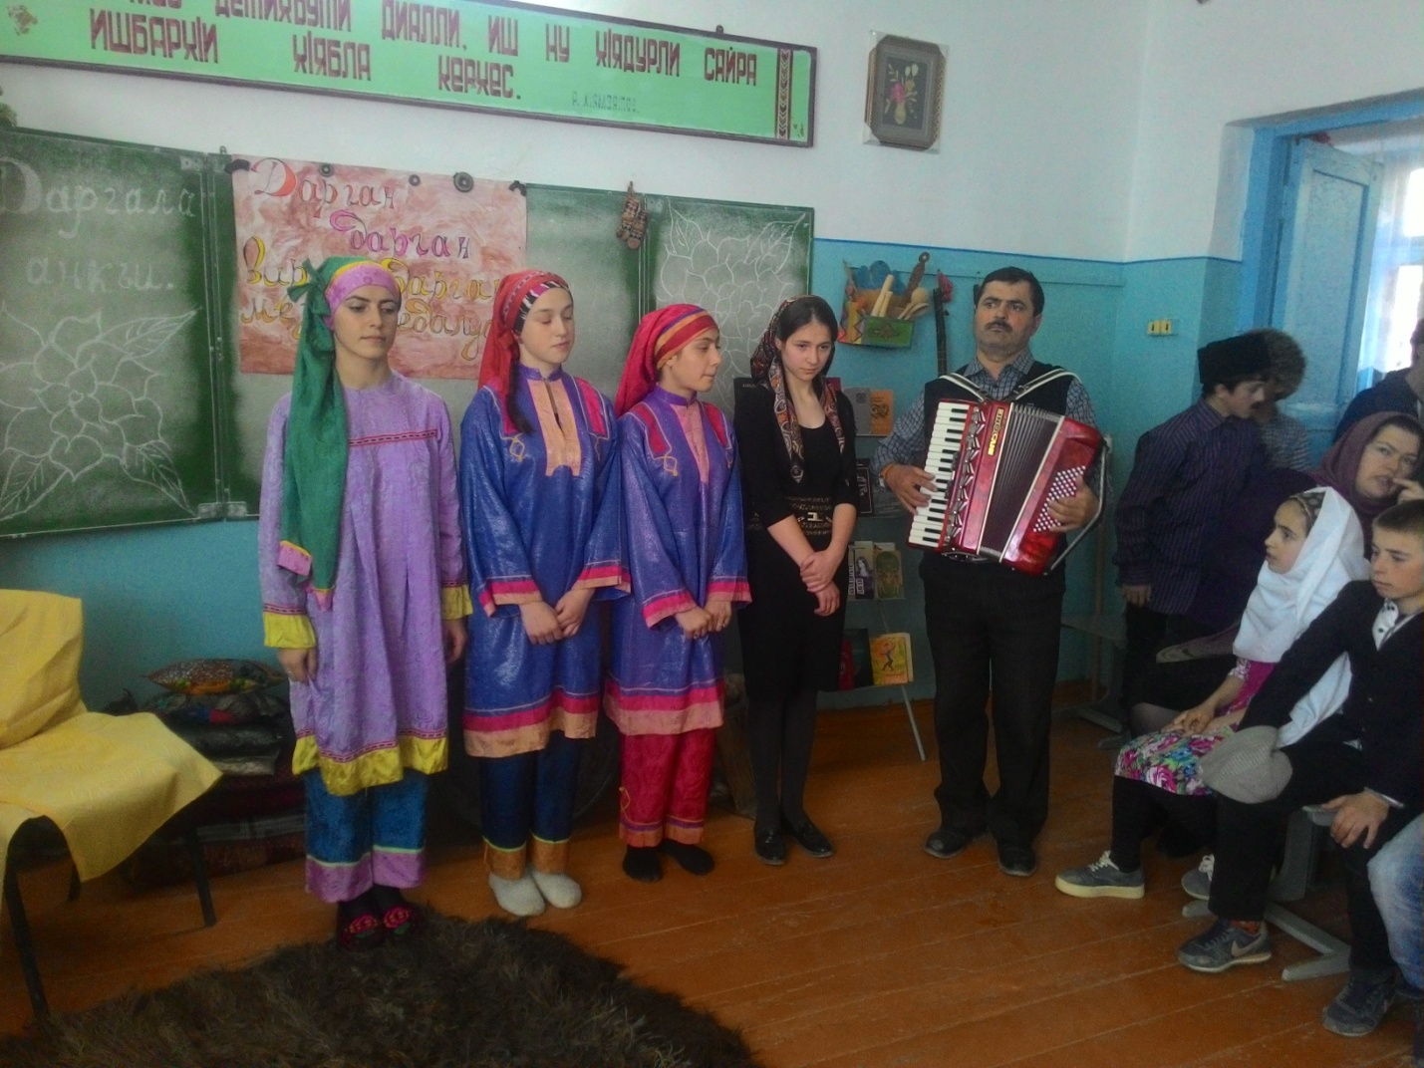
16. «Нешла мез дигахъена» назму белч!ес дигули сай 5 классла дурх!я ,Х!яжиг!ялиев Мурадлис.
Мез дигахъена ,дурхlни,
Нешлизирад дакьибти ,
Сири гардбирухlели,
ГIяшриубли дурибти.

Мез дигахъени, дурхlни,
Хала бегlта датурти
Мулк сари илди хlушаб,
Маслис-кьадин калути.
Мез дигахъена, дурхlни,
Халал гьуни ахъибти,
Хъям-кьацlли, къарциндешли
Керасес хlедиубти.
17.Дарган мез давлачердик!ахъути сари пергер гъайла устнани,илдигъунтазивад ца сай нушала шила пахру.писатель Ибрагьим Ибрагьимовра. Илис багъишлабарибси Дагъиста рурибси учительницала, Нури Г!ялиевнала, назму буч!а 11 классла ученица Мях!яммадатаева Аидани.
«Ибрагьим Ибрагьимовлис мубарак»
Адамла урк!и далан,
Г!ямрула мисал ирзан,
Иргъулра х!ела гъайла,
Багьадур ,гьалав вашан.

Кьаламла мяг!на далан,
Давлачевла кьас далан,
Мискинна пикри далан,
Шила х!урмат ахъдурцан.

Булбулла т!амаличил
Далайли дигай дурцан,
Къим-къимдарили чугур,
Дамкьур дях! Шаладиран.

Амъурси пикриличил,
Г!яламличи карц!иран,
Гьуни буцили шалал,
Ахъли гьалавях! Вашан.

Варъаличи мирхъиван
Нуша х!ечи карц!лира,
Миг-галгалакьяйда
Г!ямрура дерхъаб х!ела.

18. Сценка: Дарган дарган вирусив, даргала халкьла мухIлила пагьму хlебалуси. Даргала халкьла хабар чебиахъули саби 10 классла дурх!нани «Даршал т!ерхьа» бик!уси.Бут!акьянчиби:талхъан,илала нукерти,вазир,мискин,манкъуш. 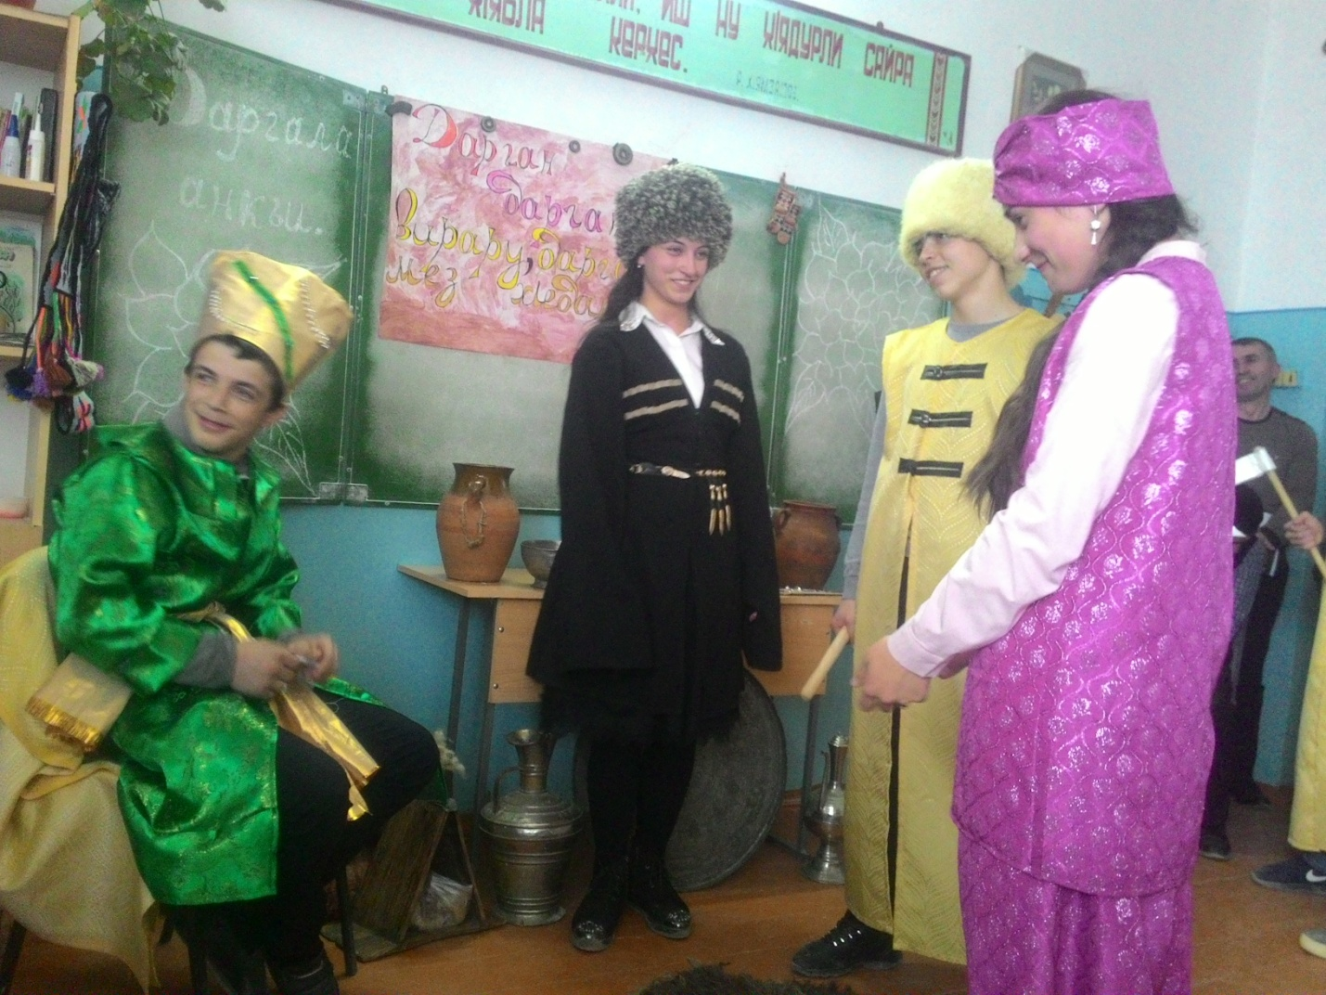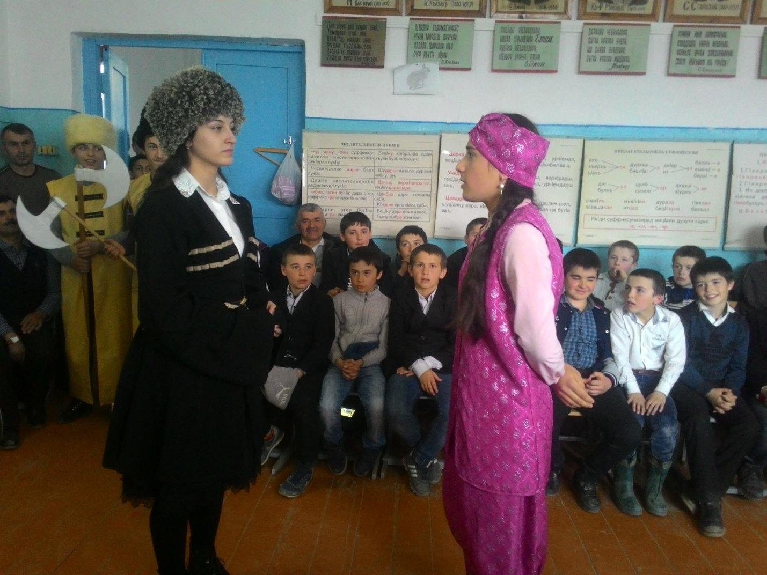

19. Дарган дарган вирусив, вегlла Ватlан хlейгахъуси
Ватlайчила назмурти.
«Дагъистан» (С.Рабадановла.)буру Къят!аева Маремли ва Мях!яммадова Аминатли,8 кл. рурсбани.
Авадан авлахъличиб
Маранкlила лугиван,
Далай алкlули саби
Уркlила кьуватличил,
Ил далай хlечила саб,
Дила хъубзар Дагъистан.
Хlурхъала хъянтlаличиб
Дяргlиб шина гlинизван,
Укlила мурхьдешлизиб
Хlябкуб алкlули саби ,
Ил хlябкуб хlечила саб,
Дила букlун Дагъистан.
Дагъистан, дила Ватlан,
Цабалги хlербирути
Бахъал миллатла Ватlан,
Ухен хlу зубариван
Дурхъал дила Дагъистан.
Улка машгьурбарибти
Игит уршбала мягlдан,
Шанданван чIумабиэс
Дебшдарибси Дагъистан,
Ахъ зубрази бургъуси
Дубураван авадай
Закван ахъли калаби.
Ахъ дубуртар Дагъистан,
Узидешла уркlбала
Байрахъунала майдан,
Ахъли калаб хlела у
Улкализиб ,Дагъистан!
20. Дарган дарган вирусив,дарган делхъ х!едалуси! Делхъличи дурабулхъан рурсбала кьукья.
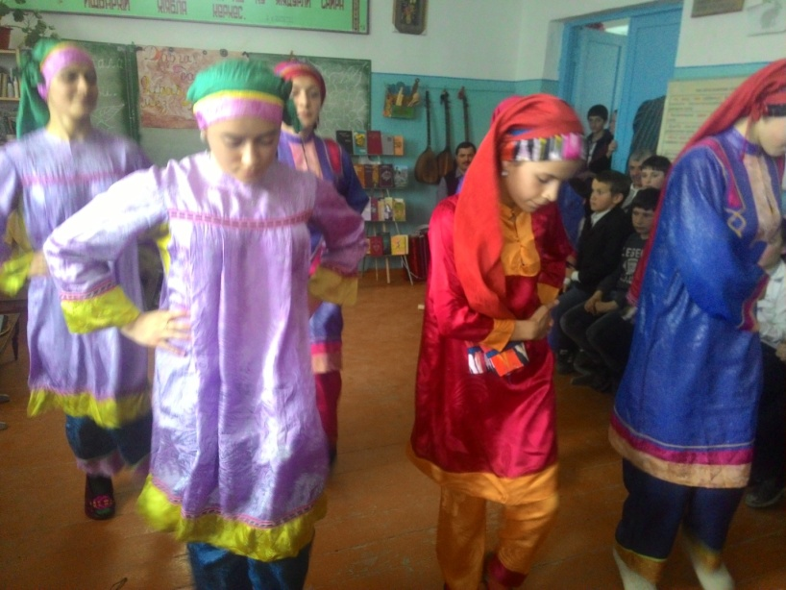
21. Дарган дарган вирусив, даргала буралаби хlедалуси. Чиди-дигара адам халкьла г!якьлуличи х!яжатиркур. Нушаб белч!удиличил,мезличил дархдасунти буралаби дуру 6 классла рурси Рабаданова Пат!иматли.
Мезличила буралаби.
Даршдехl дигара мез дагьи,амма нешла мез хъуммартидра.
Мез сари даршдусмадти адамтала къиян.
Мез сари бегlлара дурхъаси халкьла мягlдан.
Гъайла дудеш-гlякьлу, неш-лезми.
8^{а}кл Диана.Буралаби.
- Адамли саби дунъя жагабируси
- Адам убкlар, укавлан
- Ватlайчи къакъбяхъибси чяртлизи кахlеркур
- Абушадли кабашар
- Гъабза убкlар, хабар кавлан.
- Дахъал делчlунсини, дахъал дала.
22. Викторина.Учительли суалти хьардиу.
1)Чум лера даргала районДагъистайзир?
а)5
б)4
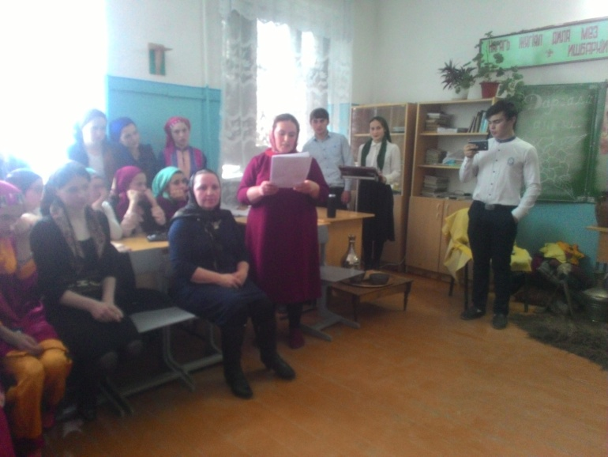
2)ДекIардарая даргала районти
а)Къаягентла,Къарабудагъгентла,Хунзахла,Унцукулла
б)Сергокъалала,Дахадаевла,Хайдакьла,ЛавашалаАхъушала
3)Чиди лугъат хьулчили буцили акIахъубти даргала литературный мез?
а)ХIурхъила
б)Ахъушала
в)Хайдакьла
4)ДекIардарая даргала шими
а)Ахъуша,Сергокъала,Уркарах,Лаваша,Губдани
б)Къаягент,Утамыш,Хучни,Уллубий
5)Чиди шагьарлизиб хIербирули бегIлара бахъал дарганти?
а)Дербент
б)МяхIячкъала
в)Избербаш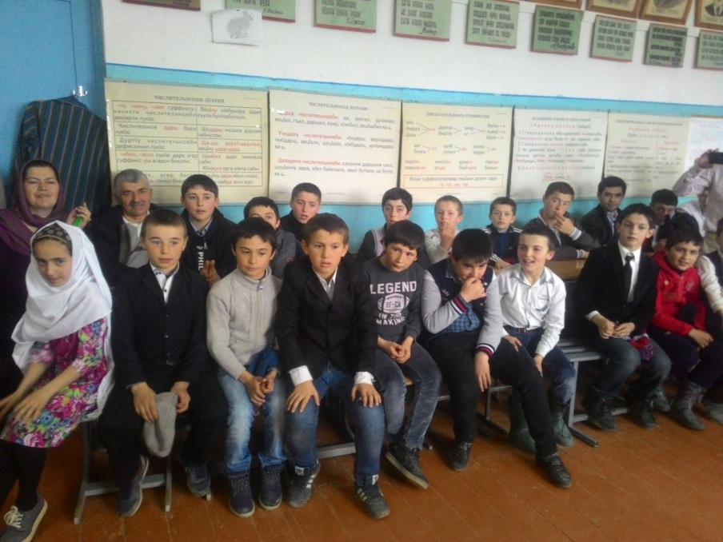
23. Далайбик!ули бик!ар ,далайх!ейк!ес вирару дурхъаси нешличила.Далайбик!ули саби 5 классла рурсби. «Нешлис».
Учитель: Ахlерти гlяхlли дила пикрили нушала
дурхlни гьарли- марти даргантази халбарес
вирар, сенахlенну илдани даргала мез, хабурти,
далуйти, назмурти, буралаби, багьираби,делхъ далули саби.
